By Giuseppe Lamanna Storie di Canottaggio 10 GIUGNO, 2015

Andrea Carbone: l’impossibile è solo un numero
Io e il remoergometro abbiamo litigato anni fa. E avevo ragione io. Ecco perché mi è sempre stato difficile capire cosa spinga un atleta verso l’Indoor rowing. Erroneamente, lo consideravo la parte peggiore del canottaggio. Almeno fino a quando non ho conosciuto Andrea Carbone, degno rappresentante di questa disciplina.
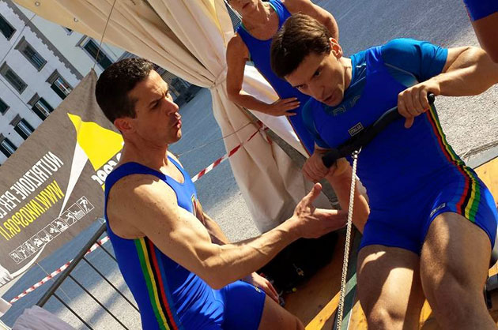
Antonio D’Aiello (a sinistra) si prepara a dare il cambio ad Andrea Carbone
«Molti mi chiedono come faccia a non annoiarmi sul remoergometro», mi racconta. «A tutti rispondo che è la forma più nuda, e in un certo senso più pura, del canottaggio. Forse meno bella o spettacolare, ma è anche quella dove non puoi nasconderti. Non ci sono fattori esterni da cui dipende la tua prestazione. Non hai scuse. Io lo vivo così».

L’impossibile? E’ solo un numero
Mi piacciono le persone come lui, con la testa sulle spalle e le spalle tra le nuvole. Vedono lontano, perché hanno più immaginazione. Una qualità che li aiuta a superare i confini di quello che gli altri giudicano impossibile. Come percorrere un milione di metri sul remoergometro in 66 ore, 51 minuti e 16 secondi. Cose da record del mondo. Cose da pazzi. Cose da Andrea Carbone. E non è la prima volta che questo atleta polverizza un primato mondiale. L’ultima volta lo aveva fatto in team con Eleonora Trivella sui 100 km.
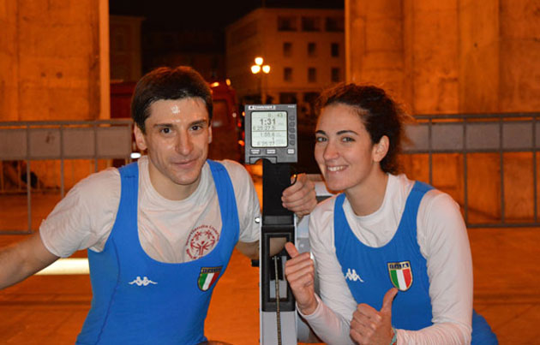
Andrea Carbone ed Eleonora Trivella festeggiano il record mondiale sui 100 km
Spiccioli in confronto alla titanica impresa in cui si è imbarcato con Mauro Martelli, Sabina Lanzoni, Serena Cicerchia, Laura Ghioldi, Assia Rosati, Luca Bruzzone, Antonello Cantera, Antonio D’Aiello e Luca Giavara. Alternandosi giorno e notte, con turni di otto ore per 10 minuti di voga e 40 di riposo, hanno polverizzato il precedente record sui 1.000 km. La sfida, svoltasi nel centro di piazza della Repubblica a Livorno, è iniziata nel pomeriggio di sabato 31 maggio si è conclusa intorno alle 9 di martedì 2 giugno. I fondi raccolti dagli sponsor e dalle offerte degli spettatori sono stati devoluti alla ricerca oncologica sostenuta dalla fondazione ARCO e all’attività per disabili intellettivi di SportLandia Livorno. Ecco perché persone così si finisce sempre per amarle.
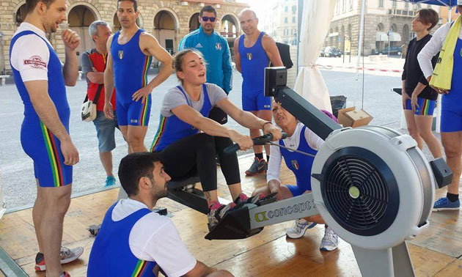
Serena Cicerchia in azione
«L’anima del gruppo è Mauro Martelli», spiega Andrea. «Solo lui è in grado di trovare e mettere insieme atleti forti e ovviamente un po’ matti. Perché mille chilometri sul remoergometro sono tanti. E’ vero che ne abbiamo fatti “solo” 100 a testa, ma avrò dormito sei ore in quattro giorni! Però, durante questa prova il problema non è stata la mancanza di sonno o i dolori fisici. Non è il corpo a cedere: è la mente. Una prova di questo tipo ti porta a raggiungere i tuoi limiti psicologici e fisici. Sapere di passare i prossimi tre giorni sul carrello ti manda fuori di testa. Il cervello assume una percezione diversa della realtà. Ne crea un’altra, parallela, dove andare sul remoergometro diventa la normalità.
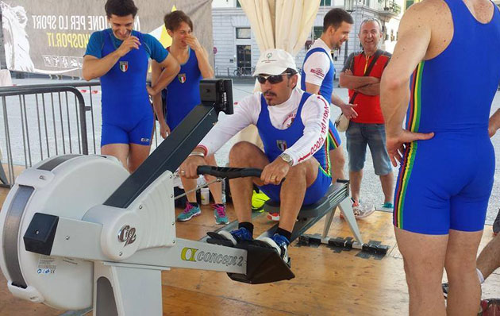
Mauro Martelli in azione
Ecco perché a metà gara, chi più chi meno, siamo andati tutti in crisi. Erano le 5 del mattino. I muscoli cominciavano a fare male e mancavano ancora 500 km. Nessuno di noi ha mai pensato di mollare. Tuttavia, c’è un momento in cui ti chiedi “ce la faremo ad arrivare in tempo?”. Perché la discriminante è solo quella: il cronometro. Però, pian piano la crisi si supera. Sai qual è la media che devi tenere e cerchi di non sballare. All’alba del terzo giorno, infatti, la media era scesa. Paradossalmente stavamo meglio che nella parte centrale. Abbiamo iniziato a tirare forte, con sessioni a 1.30. Poi, a pochi km dal traguardo, hai un unico pensiero: speriamo che non si rompa il monitor. Altrimenti è finita.
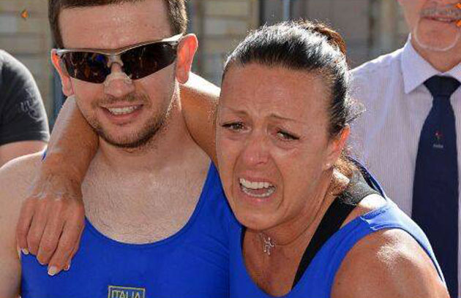
Sabina Lanzoni si lascia andare a un pianto liberatorio, appoggiandosi a Luca Giavara
Per fortuna non è successo. Quando il display si è azzerato, è stata una liberazione per tutti. Ancora non comprendo la portata di quello che abbiamo fatto. Per me non sono passati tre giorni, ma un milione di metri. Ed è un’esperienza che non può lasciarti indifferente. Ti fa capire cosa significhi fare squadra, ma non come al tuo circolo. E’ una sensazione bellissima e di grande responsabilità. Perché mentre tu riposi o mangi, c’è qualcuno che sta lavorando anche per te, dandoti l’opportunità di recuperare energie. E’ generosità all’ennesima potenza. E’ sacrificarsi per gli altri. No, non è come il rapporto che si instaura con i tuoi compagni di barca. E’ un legame diverso, più profondo. Stabilito con persone che conosci da tempo, ma anche con chi hai incontrato da poco.
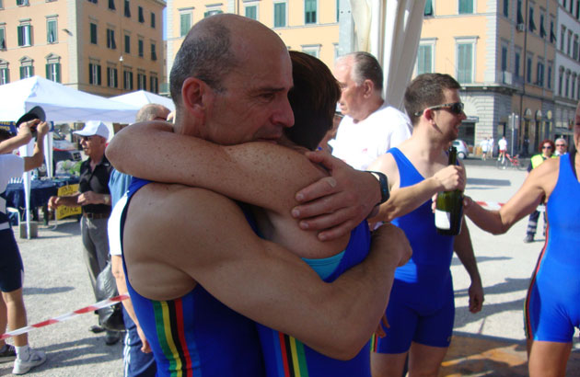
L’abbraccio liberatorio di Antonello Cantera con una compagna d’avventura
Come Luca Giavara. Forse il più matto di tutti, perché è arrivato solo il giorno prima, per sostituire Davide Barabino infortunatosi alla schiena. Quando Sabina lo ha chiamato, non ha battuto ciglio. “1.000 km no stop? Ok, fammi avvisare in ufficio che lunedì non vado e arrivo”. Non ha tentennato, pur non essendo allenato come noi per questa specifica prova. Dopo una cosa del genere, non esistono limiti a quello che puoi fare. Se la Concept2 stabilisse una distanza di 2 milioni di metri, e ringraziando Dio non c’è, ora sappiamo che si potrebbe fare. Anche se, la prima cosa che ci siamo detti abbracciandoci è stata “non lo faremo mai più!”. Però, so che i francesi sono sul piede di guerra. Noi speriamo di tenere il record a lungo, ma se dovesse accadere l’impensabile, ci faremo trovare pronti».
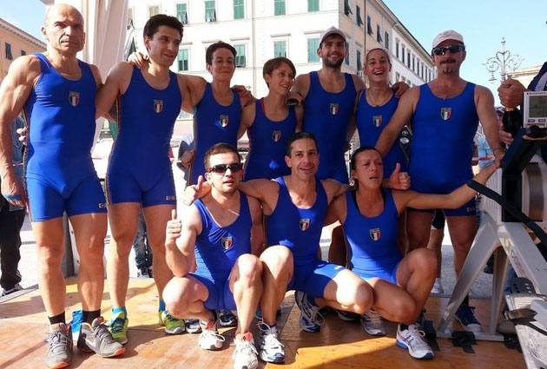
Da sinistra, in piedi: Antonello Cantera, Andrea Carbone, Assia Rosati, Laura Ghioldi, Luca Bruzzone, Serena Cicerchia, Mauro Martelli. Seduti: Luca Giavara, Antonio D’Aiello e Sabina Lanzoni
Adesso avete capito chi sono gli atleti dell’Indoor Rowing? Non sono persone normali. Dicono sì quando gli altri dicono no. Sono migliori oggi di quanto non fossero ieri. Fanno quello che gli altri non vogliono fare, lasciandosi i dubbi, le paure e la debolezza alle spalle del loro carrello. Vivono per spingere se stessi oltre il dolore, per realizzare quello che già sanno di poter fare. Vogliono di più. Vogliono migliorare. In poche parole, controllano il proprio destino. Sono alla ricerca dei loro limiti e la loro ricerca non finirà mai. Samuel Beckett diceva che si nasce tutti pazzi. Alcuni, come loro, lo restano. Per fortuna.

